编程实现习题2（63页5章第2题）
模型表示为，其中模型输入变量为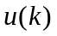，输出变量为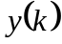，过程噪声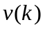且服从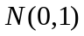，为噪声的标准差。
本次实验需要辨识出模型的参数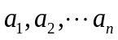和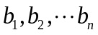，并确定模型阶次。
具体步骤如下：
- 构造输入序列
- 构造正态伪随机序列
- 由数学模型产生数据
- 根据产生的数据进行辨识

1、M序列的生成：
程序如下：
%利用同余法生成随机序列，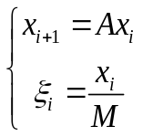
%生成M序列
X1=1;X2=0;X3=1;X4=0; %移位寄存器输入Xi初T态（0101），Yi为移位寄存器各级输出
m=60; %置M序列总长度
for i=1:m %1#
Y4=X4; Y3=X3; Y2=X2; Y1=X1;
X4=Y3; X3=Y2; X2=Y1;
X1=xor(Y3,Y4); %异或运算
if Y4==0
U(i)=-1;
else
U(i)=Y4;
end
end
M=U
%绘图
i1=i
k=1:1:i1;
plot(k,U,k,U,'rx')
xlabel('k')
ylabel('M 序列')
title(' 移位寄存器产生的 M 序列')

运行结果及图形如下：
M =
1 至 21 列
-1 1 -1 1 1 1 1 -1 -1 -1 1 -1 -1 1 1 -1 1 -1 1 1 1
22 至 42 列
1 -1 -1 -1 1 -1 -1 1 1 -1 1 -1 1 1 1 1 -1 -1 -1 1 -1
43 至 60 列
-1 1 1 -1 1 -1 1 1 1 1 -1 -1 -1 1 -1 -1 1 1
i1 =60

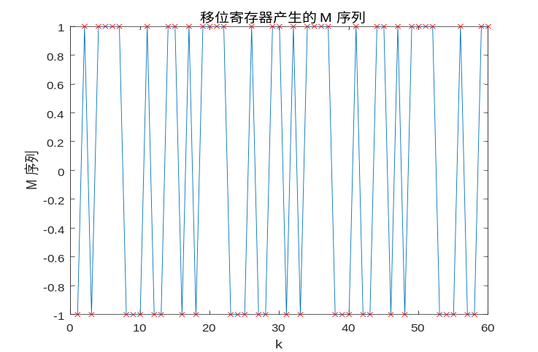

2、白噪声的生成：
%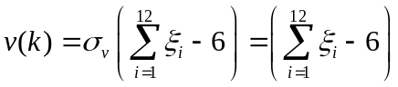
%生成白噪声v(k)
A=6; x0=1; M=255; f=2; N=100;
for k=1:N
x2=A*x0;
x1=mod (x2,M);
v1=x1/256;
v(:,k)=(v1-0.5)*f;
x0=x1;
v0=v1;
end
v2=v
k1=k;
%生成图形
k=1:k1;
plot(k,v,k,v,'r');
xlabel('k'), ylabel('v');title('(0,+1) 均匀分布的白噪声 ')

运行结果及图形如下：

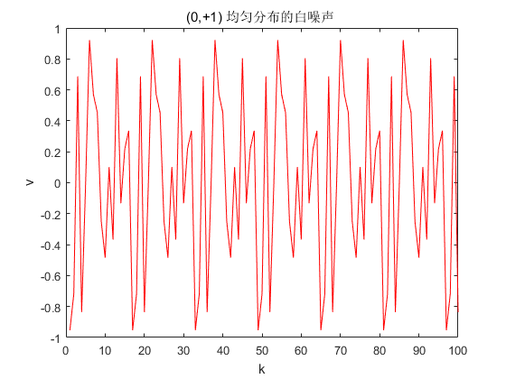

3、采用RML辨识算法估计模型参数：
递推的极大似然辨识程序如下：
clear %清零
a(1)=1;b(1)=0;c(1)=1;d(1)=0;u(1)=d(1);y(1)=0;y(2)=0; %初始化
for i=2:1200 %产生m序列u(i)
a(i)=xor(c(i-1),d(i-1));
b(i)=a(i-1);
c(i)=b(i-1);
d(i)=c(i-1);
u(i)=d(i);
end
u; %若取去，可以在程序运行中观测到m序列
v=randn(1200,1); %产生正态分布随机数
V=0; %计算噪声方差
for i=1:1200
V=V+v(i)*v(i);
end
V1=V/1200;
for k=3:1200 %根据v和u计算z
y(k)=1.5*y(k-1)-0.7*y(k-2)+u(k-1)+0.5*u(k-2);
end
o1=0.001*ones(6,1);p0=eye(6,6); %赋初值
yf(1)=0.1;yf(2)=0.1;vf(2)=0.1;vf(1)=0.1;uf(2)=0.1;uf(1)=0.1;
%迭代计算参数值和误差值
for k=3:1200
h=[-y(k-1);-y(k-2);u(k-1);u(k-2);v(k-1);v(k-2)];
hf=h;
K=p0*hf*inv(hf'*p0*hf+1);
p=[eye(6,6)-K*hf']*p0;
v(k)=y(k)-h'*o1;
o=o1+K*v(k) ;
p0=p;
o1=o;
a1(k)=o(1);
a2(k)=o(2);
b1(k)=o(3);
b2(k)=o(4);
d1(k)=o(5);
d2(k)=o(6);
e1(k)=abs(a1(k)+1.2);
e2(k)=abs(a2(k)-0.6);
e3(k)=abs(b1(k)-1.0);
e4(k)=abs(b2(k)-0.5);
e5(k)=abs(d1(k)+1.0);
e6(k)=abs(d2(k)-0.2);
yf(k)=y(k)-d1(k)*yf(k-1)-d2(k)*yf(k-2);
uf(k)=u(k)-d1(k)*uf(k-1)-d2(k)*uf(k-2);
vf(k)=v(k)-d1(k)*vf(k-1)-d2(k)*vf(k-2);
hf=[-yf(k-1);-yf(k-2);uf(k-1);uf(k-2);vf(k-1);vf(k-2)];
end
o1 % 若取去,可以在程序运行中观测到参数
V1
%绘图
subplot(4,1,1)
k=1:1200;
plot(k,a1,'k:',k,a2,'b',k,b1,'r',k,b2,'m:',k,d1,'g',k,d2,'k');
xlabel('k')
ylabel('parameter')
legend('a1=-1.2,','a2=0.6','b1=1.0','b2=0.5','d1=-1.0','d2=0.2');
title('The parameter idendification of the RML');

subplot(4,1,2)
k=1:1200;
plot(k,e1,'k',k,e2,'b',k,e3,'r',k,e4,'m',k,e5,'g',k,e6,'k');
xlabel('k'); ylabel('error'); %title(' 误差曲线 ')

subplot(4,1,3)
k=1:1200;
plot(k,u);
xlabel('k'); ylabel('input'); %title(' 系统输入信号 ')

subplot(4,1,4)
k=1:1200;
plot(k,v);
xlabel('k'); ylabel('random noise'); %title(' 系统所加的随机噪声 ')

运行结果及图形如下：
o1 =
-1.4982
0.6981
0.9977
0.5008
0.0025
0.0023
V1 =0.9960

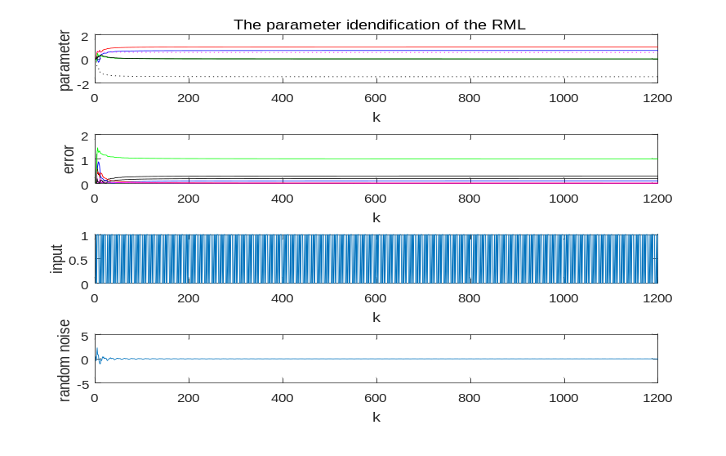

4、采用F-Test定阶法辨识模型阶次：
统计量
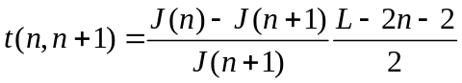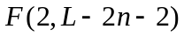
若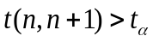，拒绝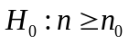；若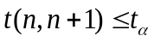，则接受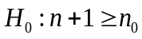，这时模型额借此估计值可以取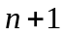。
为风险水平下的阈值，本次实验中风险水平，其F分布表值如表2所示：
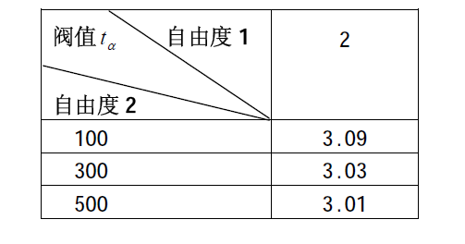
表2 风险水平下的F分布指表

程序如下：
if L==100
for n=1:5
if (J(n)-J(n+1))*(L-2*n-2)/(2*J(n+1))<=3.09
N=n+1;
break
end
end
end
if L==300
for n=1:5
if (J(n)-J(n+1))*(L-2*n-2)/(2*J(n+1))<=3.03
N=n+1;
break
end
end
end
if L==500
for n=1:5
if (J(n)-J(n+1))*(L-2*n-2)/(2*J(n+1))<=3.01
N=n+1;
break
end
end
end

